📱 Квитанция уже под рукой!

Зачем ждать конца месяца, если квитанцию за газ можно получить раньше?

В Личном кабинете абонента и мобильном приложении «Мой газ» вы можете сформировать квитанцию в течение дня после передачи показаний газового счётчика. Не нужно ждать окончания месяца или завершения периода приёма показаний.

А если понадобилась квитанция за прошлый месяц? Тоже не проблема. В Личном кабинете доступны квитанции за любой завершённый месяц.

📩 Кстати, загляните в свою электронную почту. Если вы подписаны на электронную квитанцию, октябрьский платёжный документ уже должен быть в вашем почтовом ящике. Не забудьте проверить и папку «Спам».

Но Личный кабинет — это гораздо больше, чем просто квитанции. Здесь можно:

🔹 Передавать показания газового счётчика.

🔹 Оплачивать газ в удобное время и без комиссии.

🔹 Просматривать и формировать квитанции.

🔹 Направлять обращения поставщику газа.

Один Личный кабинет — и все основные вопросы по газоснабжению можно решить онлайн, не выходя из дома.

💙 Ещё не зарегистрировались? Самое время! Создайте Личный кабинет или установите приложение «Мой газ», добавьте свой лицевой счёт и оцените удобство онлайн-сервисов.

Квитанции, показания, оплата — всё под рукой!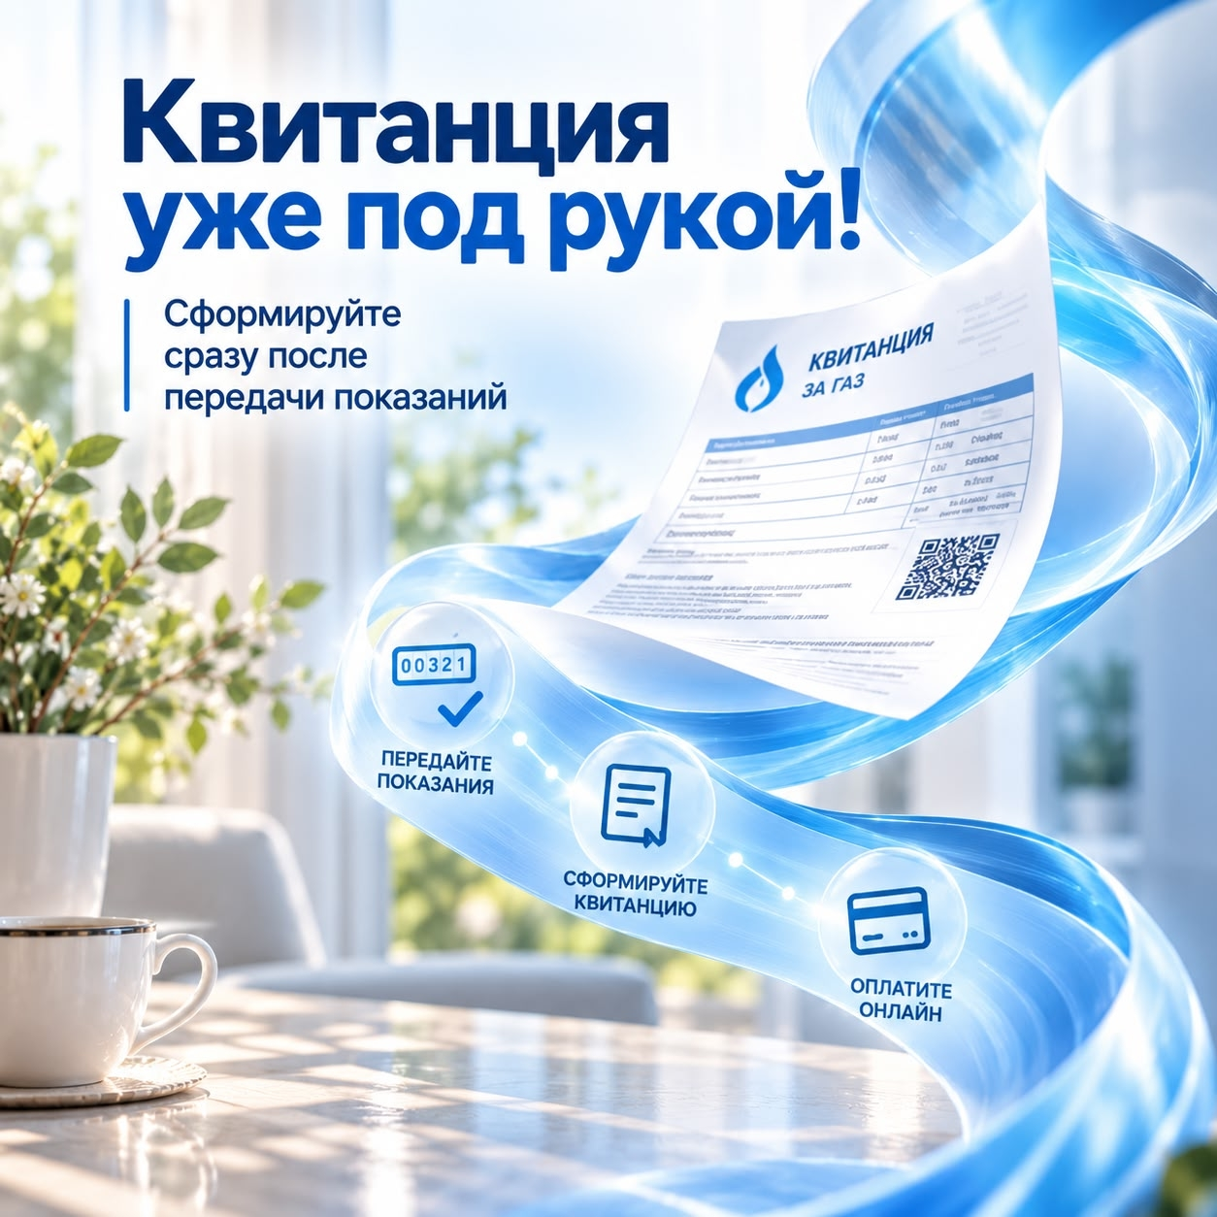

#ГазпромМежрегионгазКраснодар #МойГаз #ЛичныйКабинет #ЭлектроннаяКвитанция

